中国职业健康安全管理体系认证

04621S12948R1S
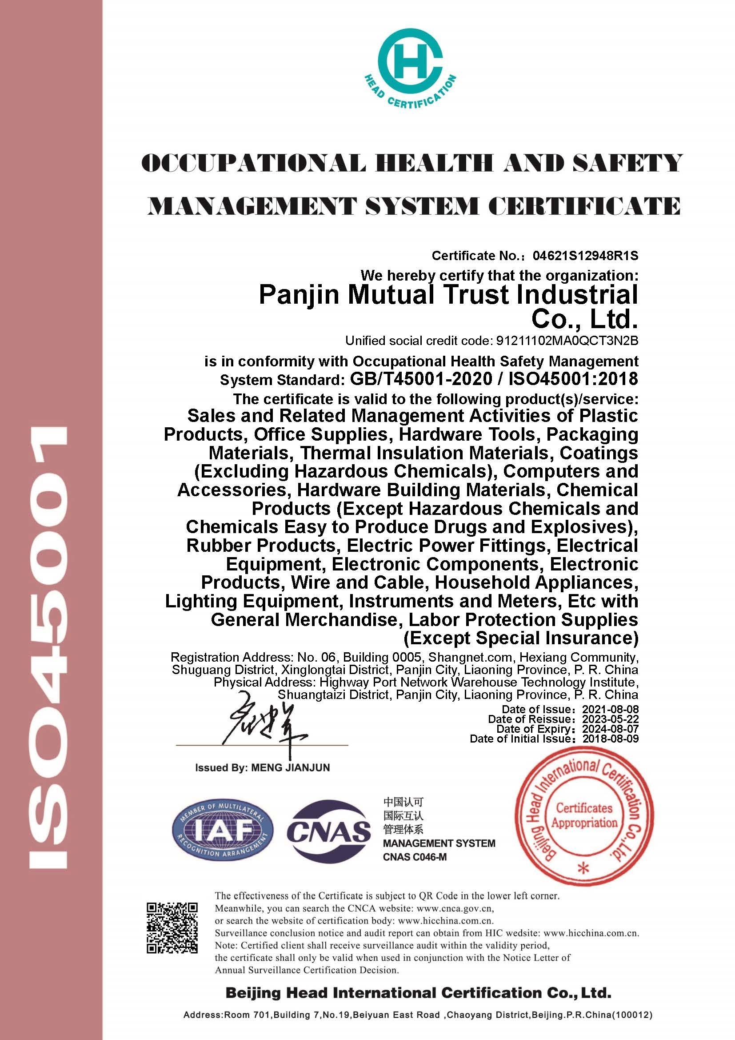
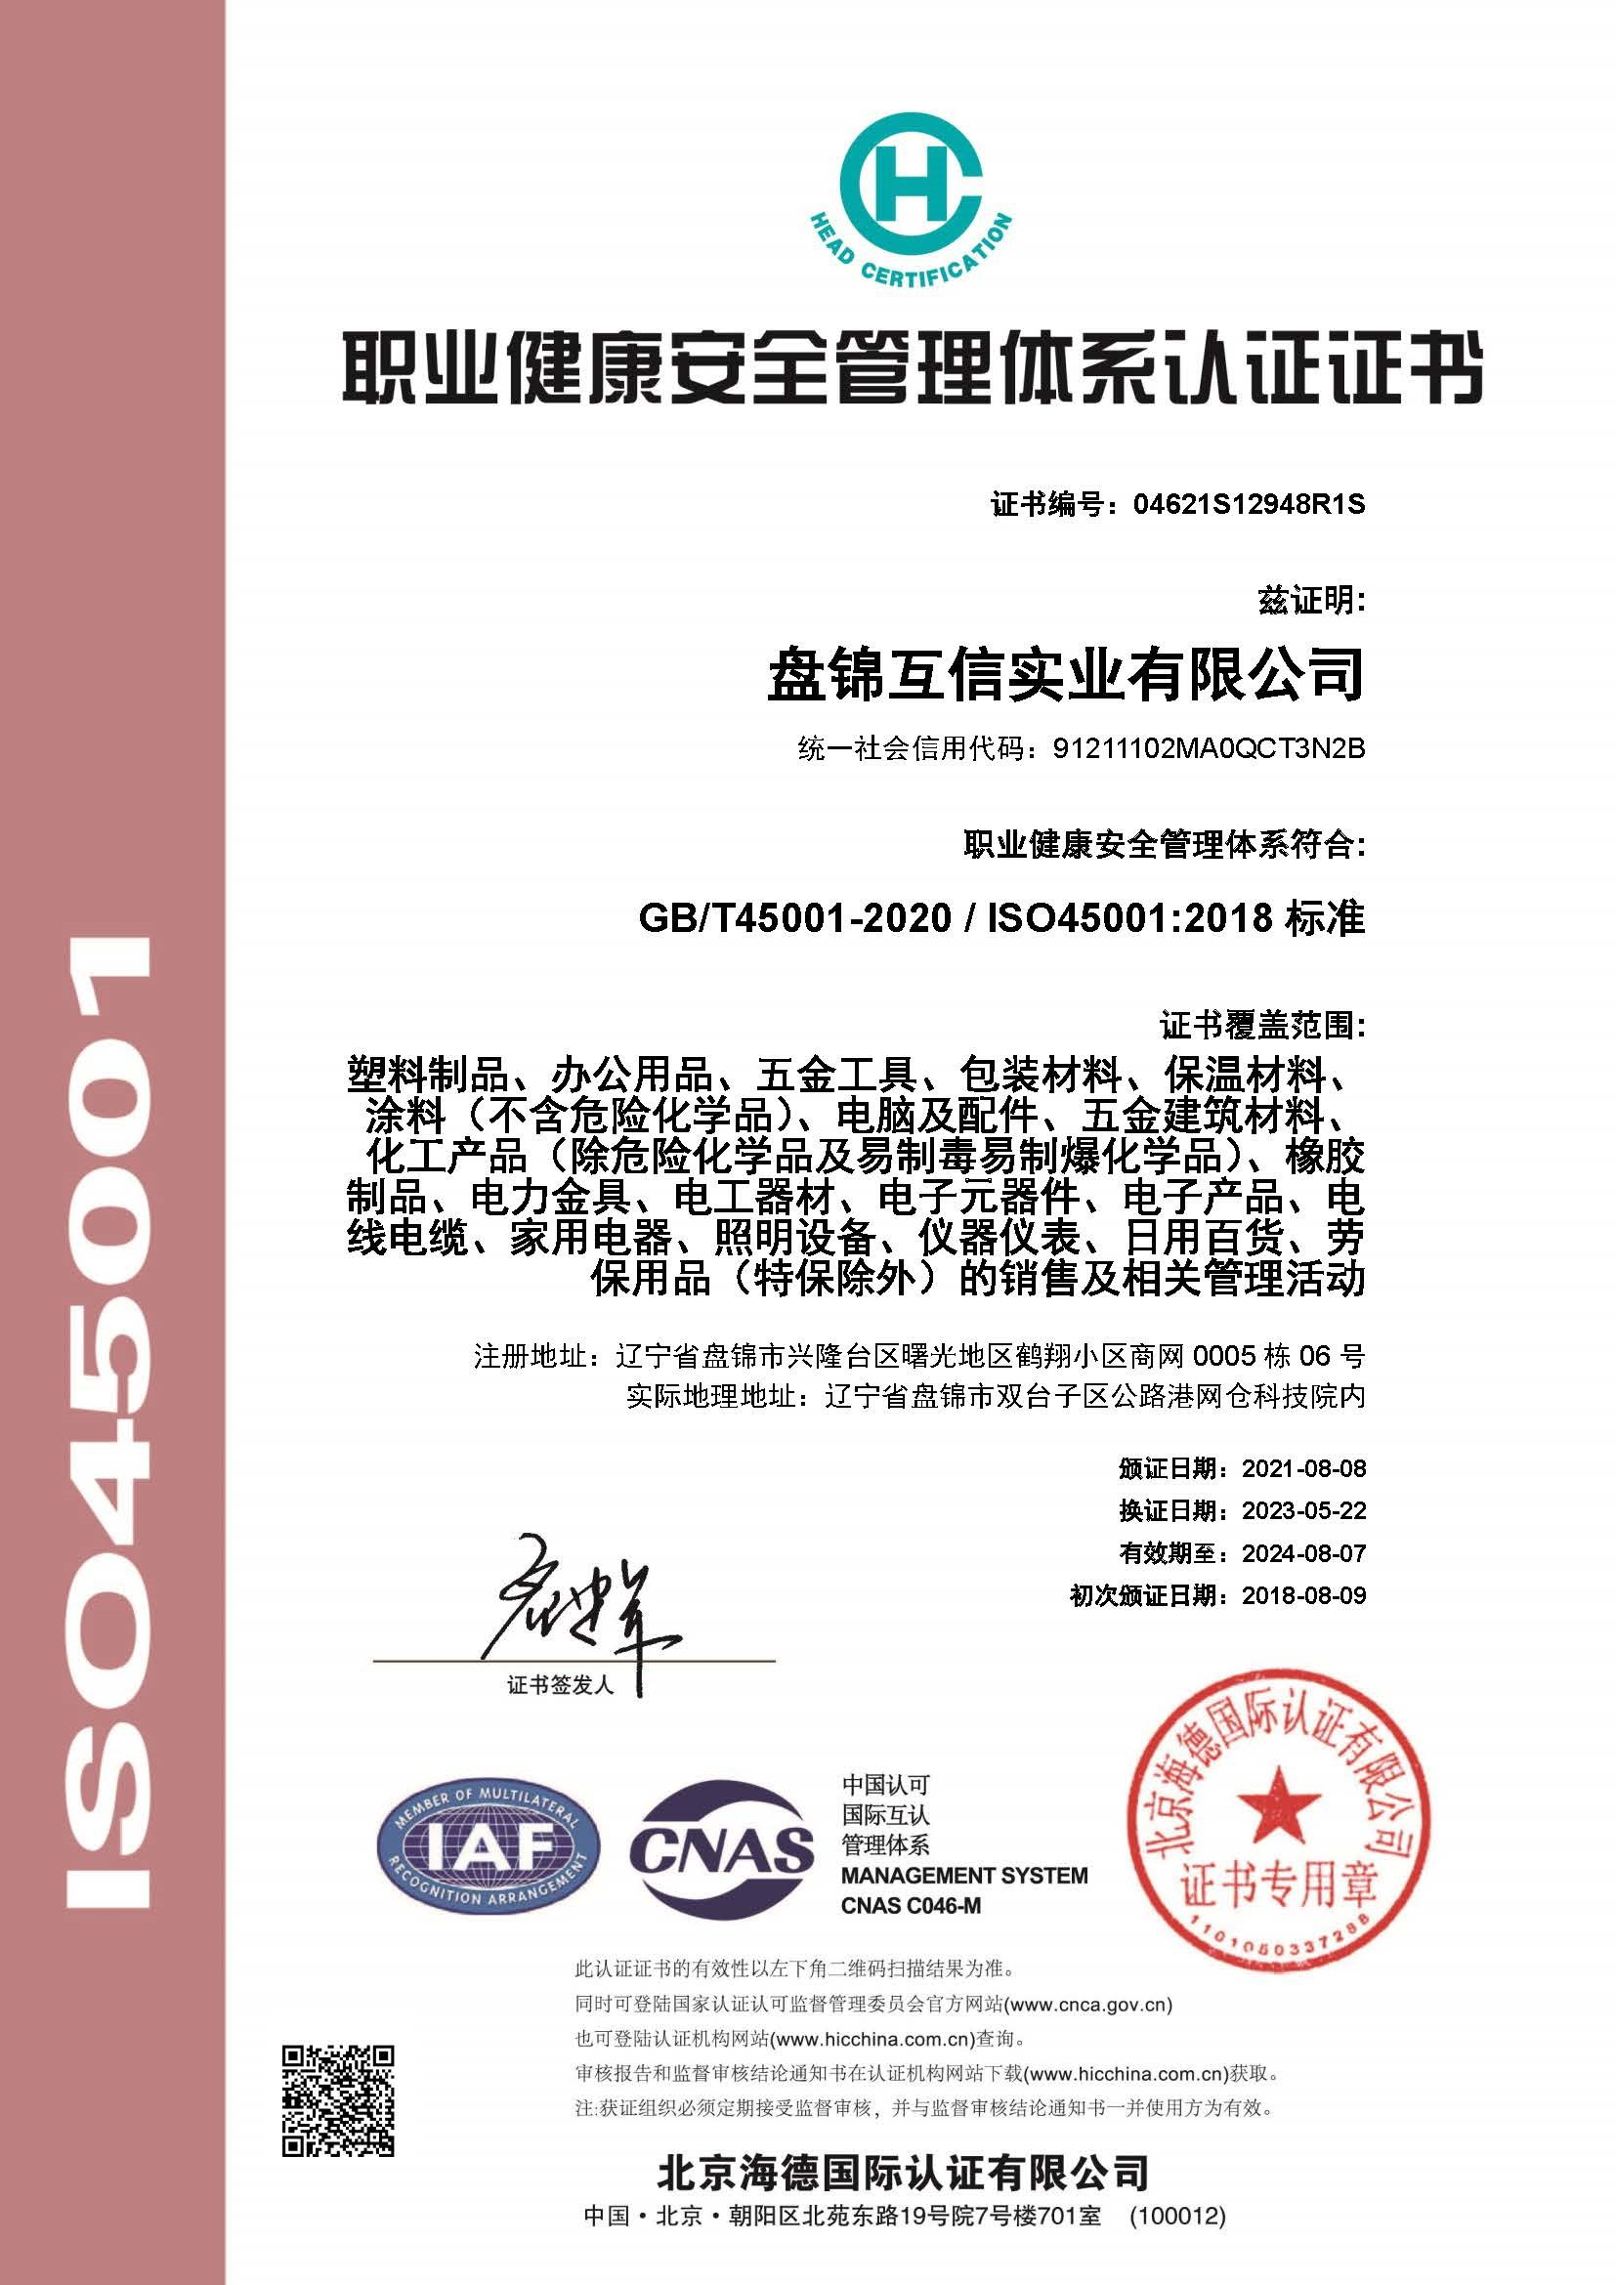

职业健康安全管理体系证书网络截图

04621S12948R1S
